Document de Conception Détaillée

Binome 10 – Sujet n°3

YU HONG | LANTEUIL CHristopher

# Diagramme de classes BDD

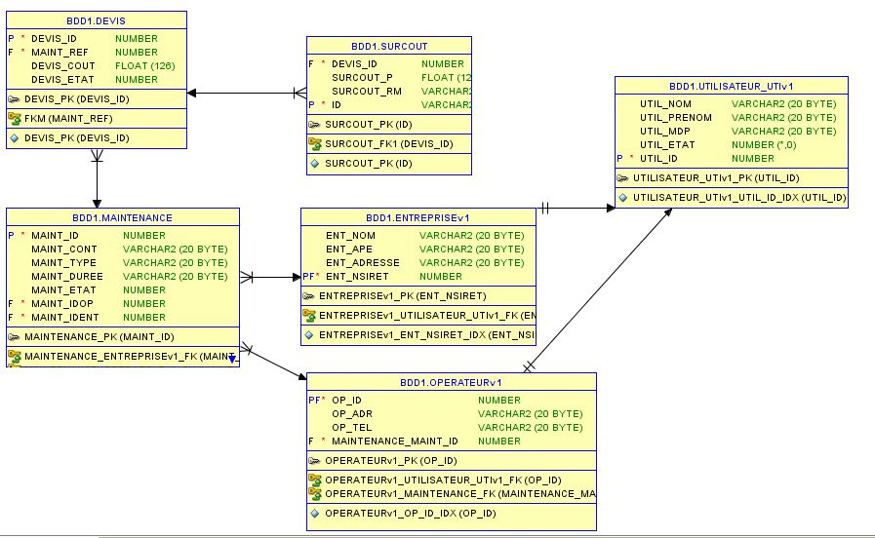

Diagramme de classes Application

